Exkurze – středa 18. 10. 2017
Augustiniánský klášter na Starém Brně
Starobrněnský klášter založila jako klášter cisterciaček roku 1323 česká a polská královna vdova Eliška Rejčka, jež je zde pochována se svým druhem, moravským zemským hejtmanem Jindřichem z Lipé. Prostředky k výstavbě kláštera Eliška získala od krále Jana Lucemburského, který jí věnoval svůj majetek na Starém Brně. V roce 1782 byl císařským výnosem klášter zrušen a majetek připadl státu. Následujícího roku byl předán augustiniánům jako náhrada za objekt původního augustiniánského konventu u kostela svatého Tomáše na nynějším Moravském náměstí a od té doby funguje ve starobrněnském klášteře augustiniánské opatství svatého Tomáše. Od roku 2002 se v jeho prostorách nachází Mendelovo muzeum.
Klášterní knihovna: Z původních interiérů kláštera se dochovalo jen vybavení knihovny, vymalované J. T. Rotterem. Regály zhotovené laickým bratrem přenesli mniši do svého nového působiště na Staré Brno. Dnes 27 000 svazků čítající fond byl jeden z největších v Brně. Některé folianty vznikaly přímo v klášteře. Studoval zde i člen řádu J. G. Mendl, zakladatel genetiky.

Cesta:
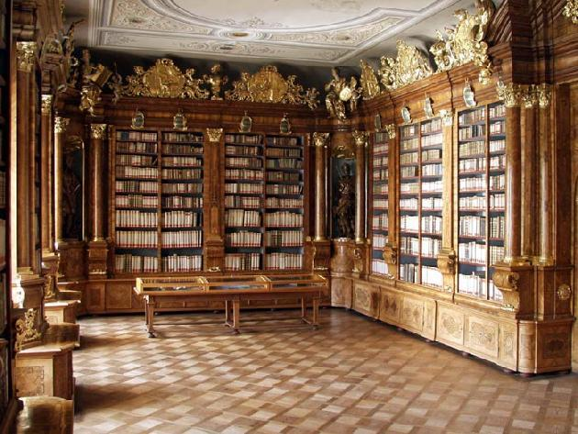
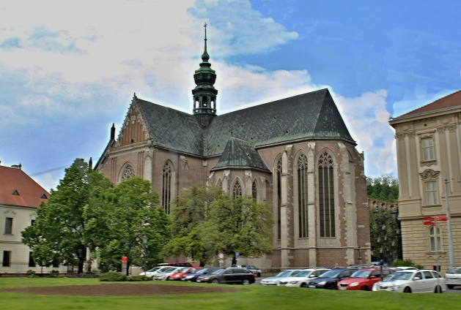
Z MZK na Konečného náměstí a odtud pak trolejbusem 25, 26 na zastávku Mendlovo náměstí. Klášter se nachází proti trolejbusové zastávce.

